Тихий осенний вечер. В ожидании дождя.
Осень в Подмосковье. Деревня Гора Орехово-Зуевского района.
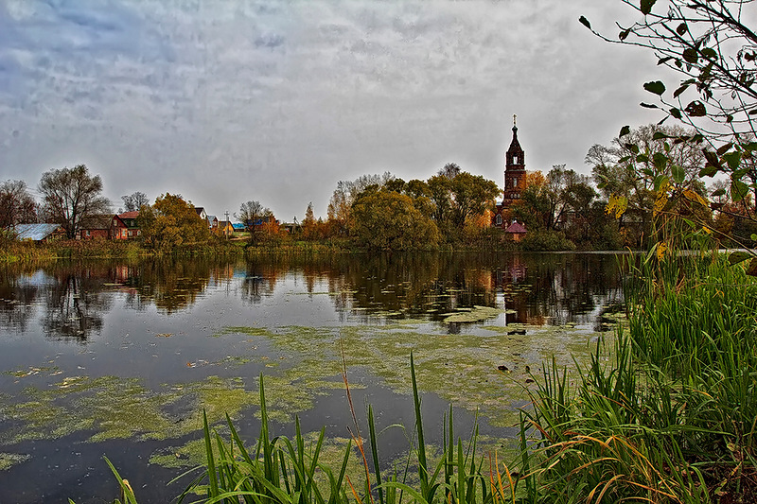
Карнюхина Алина, Группа 21 сп.080110 «Банковское дело».
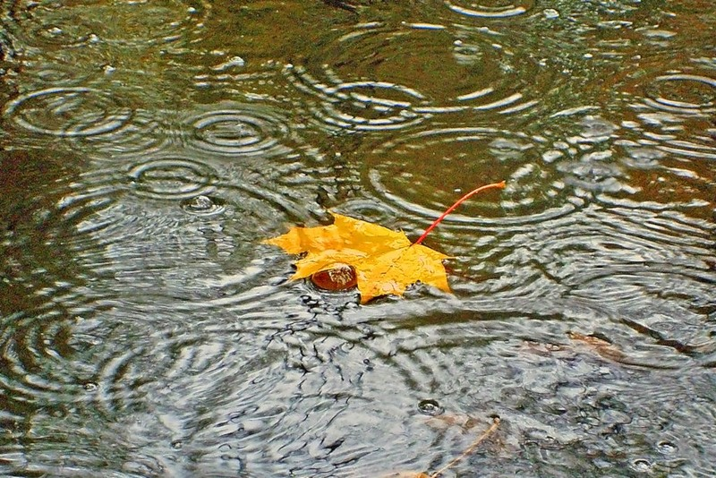
В осеннее одиночное плавание отправился кленовый лист — грустно, печально, но красиво!

Кившан Дарья. Группа 21 сп.080110 «Банковское дело».
Осень в школьном дворе. Г.Орехово-Зуево
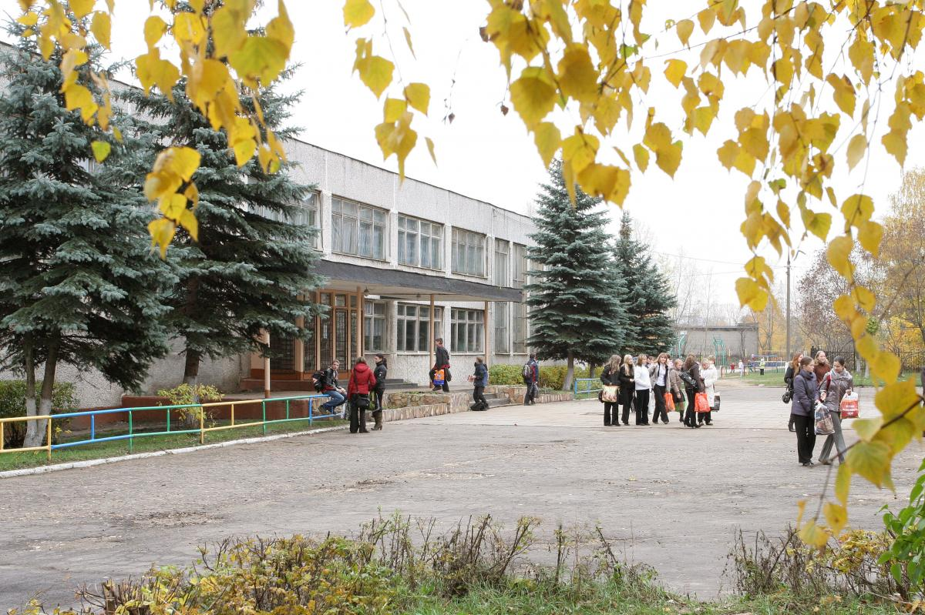
Юлдашева Саида. Группа 21 сп.080110 «Банковское дело».
Последние теплые осенние деньки — нельзя упустить момент! Отдых — это круто!
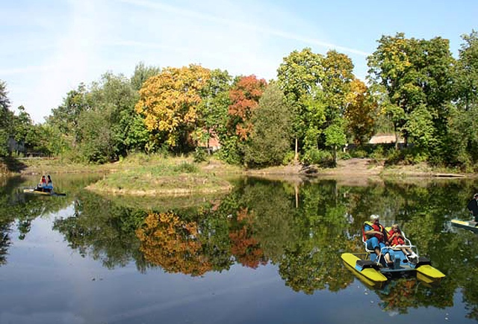
В городском парке.
Кудро Виктор. Группа 21 сп.080110 «Банковское дело».
Поиграть, насладиться, отдохнуть, удивиться!!! Василию тоже нравится осень!?!
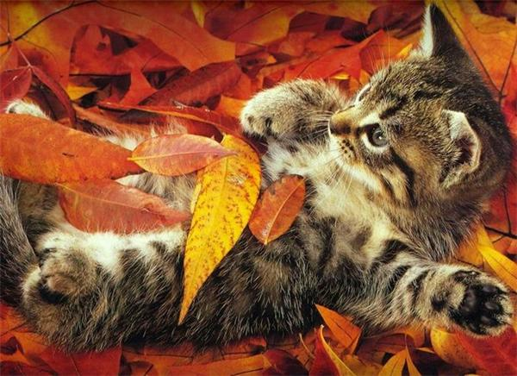
Екатерина Мухаметжанова. Группа 21 сп.080110 «Банковское дело».
Пинчер «Чарли» — король осеннего солнца! Вот и корона из золотых листьев...

Лычагина Ольга. Группа 21 сп.080110 «Банковское дело».

